Sprint | História |  | Versão | Pacote |  | Id testlink
Linx ERP FFCA - S#24-10 | LINXERP-19632 |  | 8.01.0007 | HF 02.24.010 |  | SHOP-VL-8308 / SHOP-VL-3619  SHOP-VL-8309 / SHOP-VL-8310  SHOP-VL-8311 / SHOP-VL-8312  SHOP-VL-8314 / SHOP-VL-8315  SHOP-VL-8316 / SHOP-VL-8317  SHOP-VL-8318
Banco teste |  | Servidor |  |  | Período teste |  | Analista
INOVACAO_LinxERP |  | \\qa-erp-app.linxdev.local |  |  | 23/10 a 28/10 |  | Alessandra Silva
Tela 009022 - Considerar o parâmetro CONSID_CENTAVOS_PARCELA no contas a pagar

Descrição
Critérios de aceite
Cliente gostaria que a o valor das parcelas do CONTAS A PAGAR correspondam com o valor das parcelas do CONTAS A RECEBER quando for referente a uma entrada por transferência automática.
Hoje o parâmetro CONSID_CENTAVOS_PARCELA é considerado somente para o cálculo das parcelas do contas a receber. Mas quando se trata de uma entrada é as contas a pagar gera com valor de parcela diferente, ou seja, se trata da mesma nota, mesmo valor, mas o valor a pagar está diferente do a receber.
A solicitação é que passe a validar para não haver divergência.
Fluxo: FATURAMENTO > LX_CTB_INTEGRAR_FATURAMENTO > LX_GERA_TRANSFERENCIA_AUTOMATICA > LX_GERA_ENTRADA_FISCAL_LOJA > LX_CTB_INTEGRAR_ENTRADA
No processo LX_CTB_INTEGRAR_FATURAMENTO é considerado o parâmetro CONSID_CENTAVOS_PARCELA para o cálculo das parcelas do contas a receber (tabela CTB_A_RECEBER_PARCELA)
Situação 1:
CONSID_CENTAVOS_PARCELA com valor atual SIM, vai calcular conforme a divisão de cada parcela.
Valor total: 374,40
Qtde de parcelas: 3
Valor parcelas: 124,80
Situação 2:
CONSID_CENTAVOS_PARCELA com valor atual NÃO, não considera os centavos de cada parcela, faz um arredondamento, e esses centavos somará somente na última parcela.
Valor total: 374,40
Qtde de parcelas: 3
Valor parcela 1: 124,00
Valor parcela 2: 124,00
Valor parcela 3: 126,40
Na ENTRADA, onde chama a procedure LX_CTB_INTEGRAR_ENTRADA, não considera o parâmetro, então todas as parcelas ficarão igual a SITUAÇÃO 1.
Roteiro de Testes e Validação.
- Entrada por transferência com Parâmetro CONSID_CENTAVOS_PARCELA desativado
- Localizado um romaneio de entrada na tela 120009 - Mov. Entradas de Produtos Nas Lojas Varejo, marcado Entrada Conferida e Entrada Encerrada.
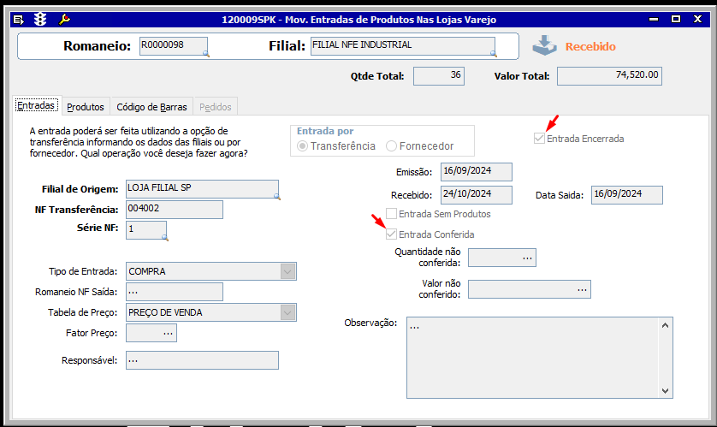
- Realizado a Integração da Nota Fiscal na tela 012008 - Integração Notas Fiscais de Loja
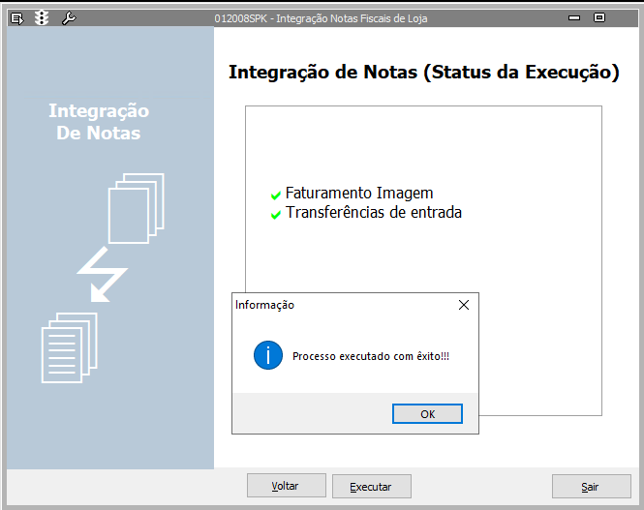
- Realizado a entrada através da tela 005112 - Entrada de Notas Fiscais de Produto Acabado Por Loja com o Parâmetro CONSID_CENTAVOS_PARCELA com o valor atual NÃO.
Utilizado a Condição de pagamento com parcelas 30/60/90, neste cenário não é somado os centavos em todas as parcelas, fazendo um arredondamento e somado apenas na última.
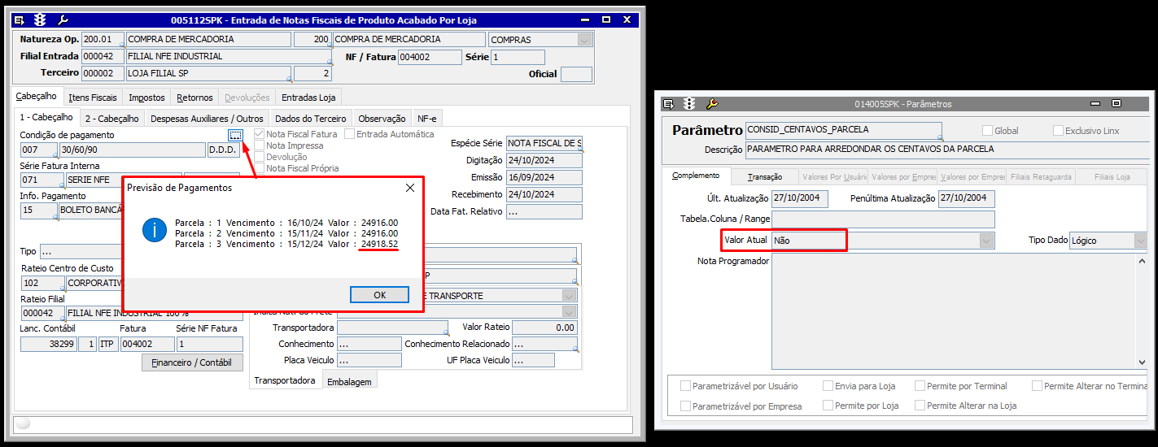
- Na tela 009022 - Cadastro de Títulos a Pagar também mostra as parcelas do título gerado através da Nota Fiscal.
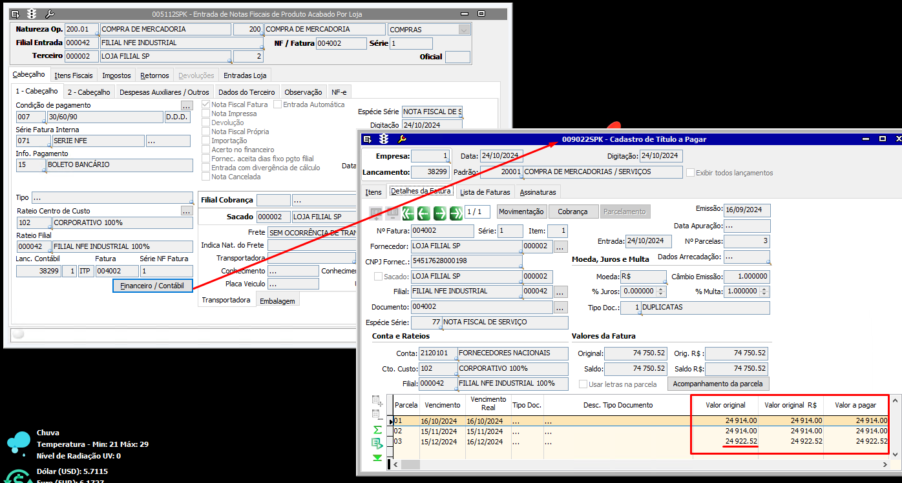

- Entrada por transferência com Parâmetro CONSID_CENTAVOS_PARCELA ativo
- Realizado a entrada através da tela 005112 - Entrada de Notas Fiscais de Produto Acabado Por Loja com o Parâmetro CONSID_CENTAVOS_PARCELA com o valor atual SIM.
Utilizado a Condição de pagamento com parcelas 30/60/90, neste cenário o valor das parcelas é divido por igual junto com os centavos.
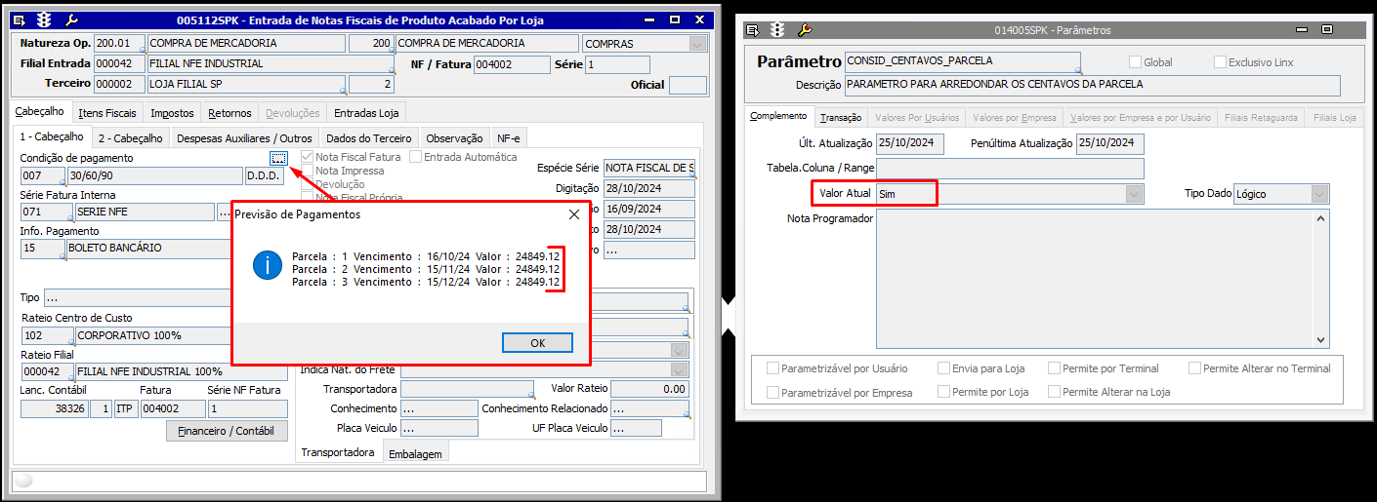

- Na tela 009022 - Cadastro de Títulos a Pagar também mostra as parcelas do título gerado através da Nota Fiscal.
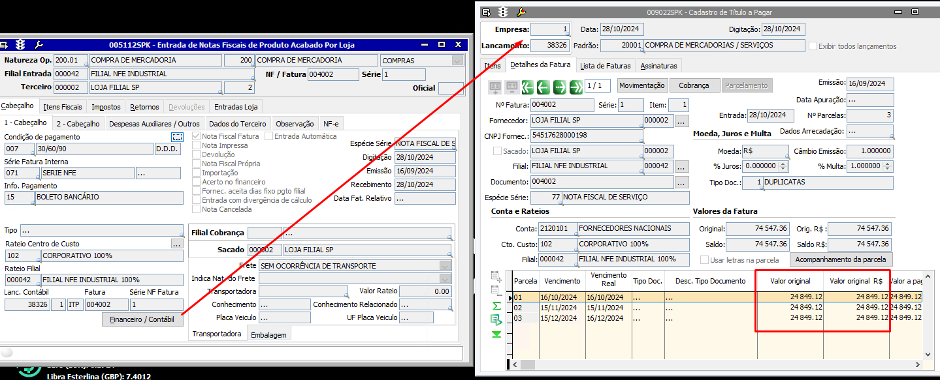

- Entrada manual com Parâmetro CONSID_CENTAVOS_PARCELA ativo
- Realizado a entrada através da tela 005109- Entrada de Notas Fiscais de Consumível com o Parâmetro CONSID_CENTAVOS_PARCELA com o valor atual SIM.
Utilizado a Condição de pagamento com parcelas 30/60/90/120, neste cenário o valor das parcelas é divido por igual junto com os centavos.
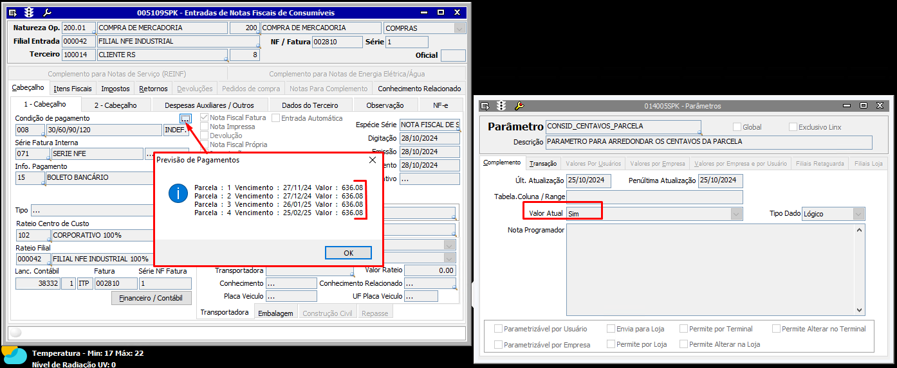

- Na tela 009022 - Cadastro de Títulos a Pagar também mostra as parcelas do título gerado através da Nota Fiscal.
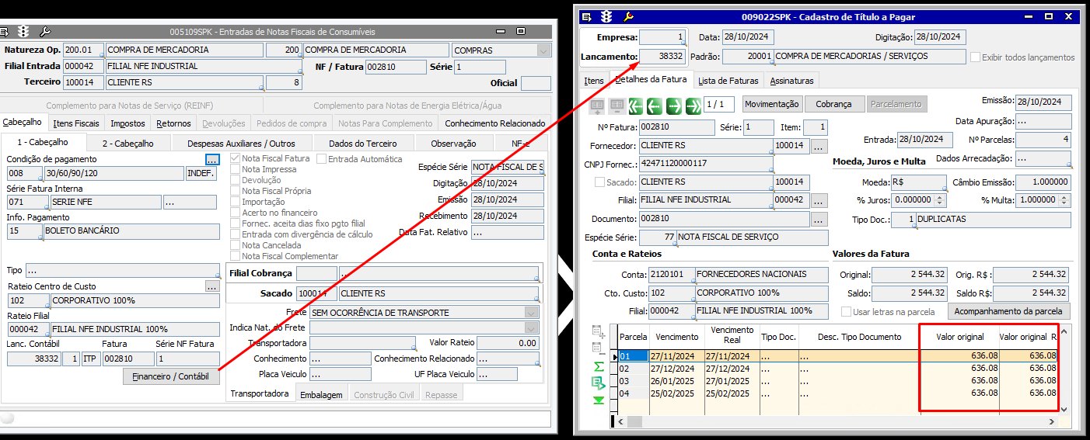

- Realizado a entrada através da tela 005102- Entrada de Notas Fiscais de Produto com o Parâmetro CONSID_CENTAVOS_PARCELA com o valor atual SIM.
Utilizado a Condição de pagamento com parcelas 30/60/90, neste cenário o valor das parcelas é divido por igual junto com os centavos.
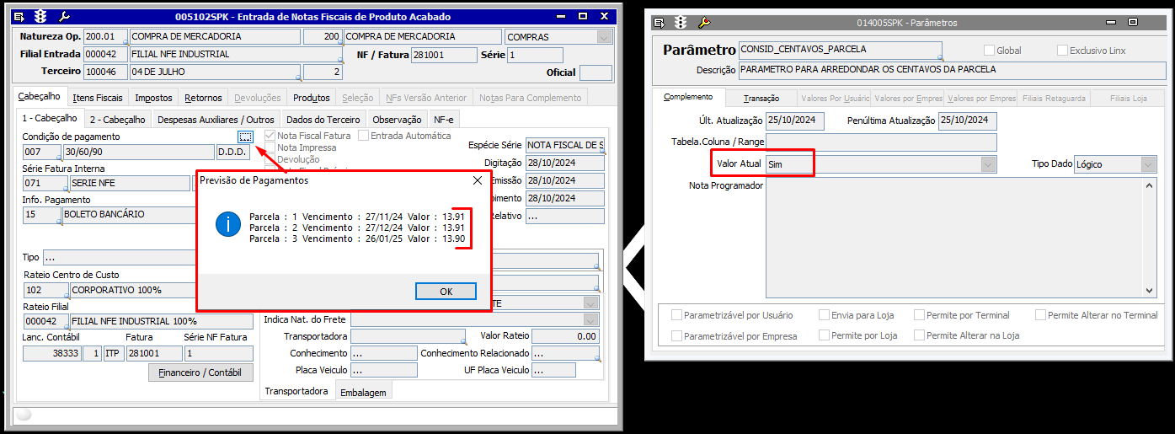

- Na tela 009022 - Cadastro de Títulos a Pagar também mostra as parcelas do título gerado através da Nota Fiscal.

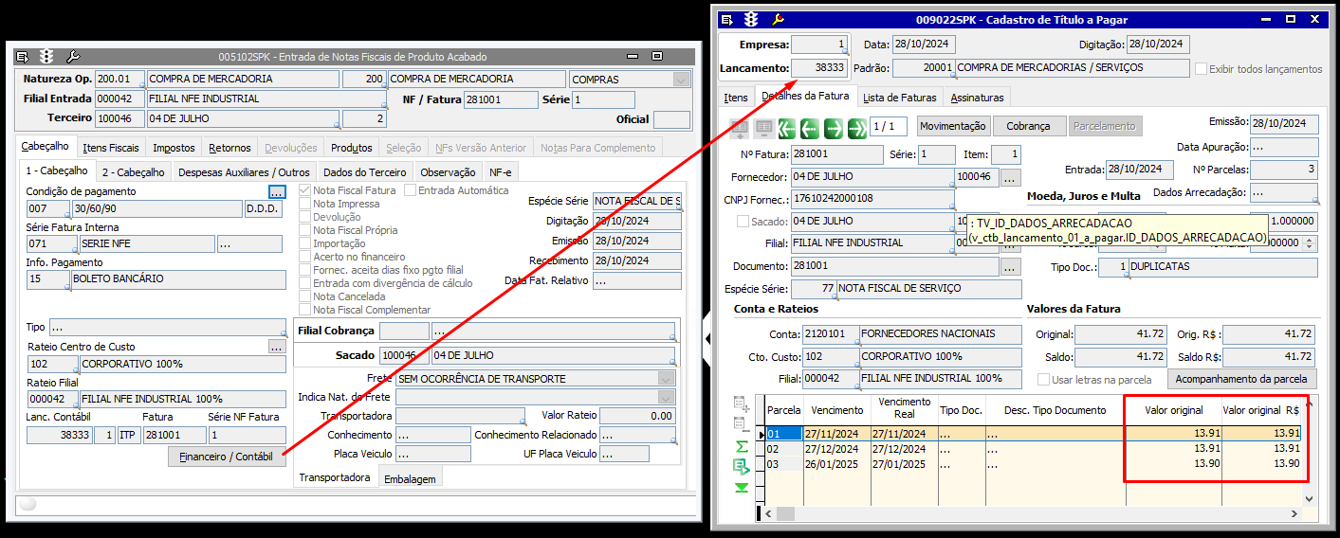

- Realizado a entrada através da tela 005104- Entrada de Notas Fiscais de Materiais com o Parâmetro CONSID_CENTAVOS_PARCELA com o valor atual SIM.
Utilizado a Condição de pagamento com parcelas 30/60/90, neste cenário o valor das parcelas é divido por igual junto com os centavos.

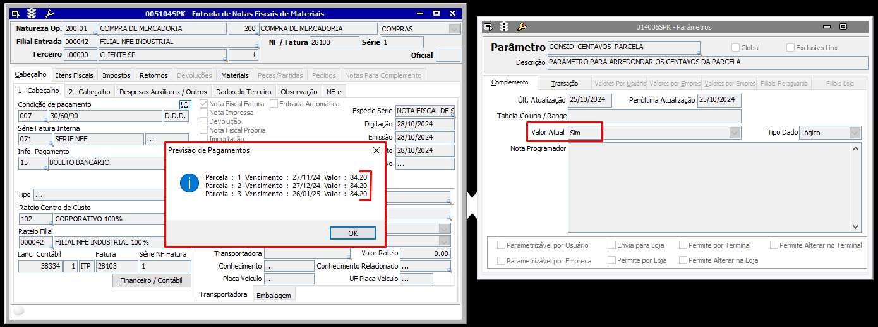

- Na tela 009022 - Cadastro de Títulos a Pagar também mostra as parcelas do título gerado através da Nota Fiscal.

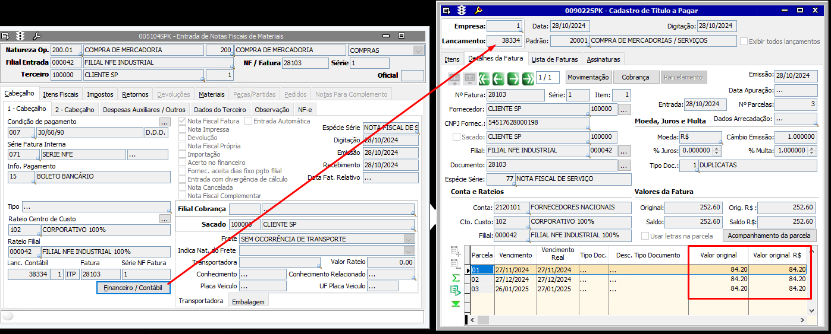

- Entrada manual com Parâmetro CONSID_CENTAVOS_PARCELA desativado
- Realizado a entrada através da tela 005109- Entrada de Notas Fiscais de Consumível com o Parâmetro CONSID_CENTAVOS_PARCELA com o valor atual NÃO.
Utilizado a Condição de pagamento com parcelas 30/60/90/120, neste cenário não é somado os centavos em todas as parcelas, fazendo um arredondamento e somado apenas na última.
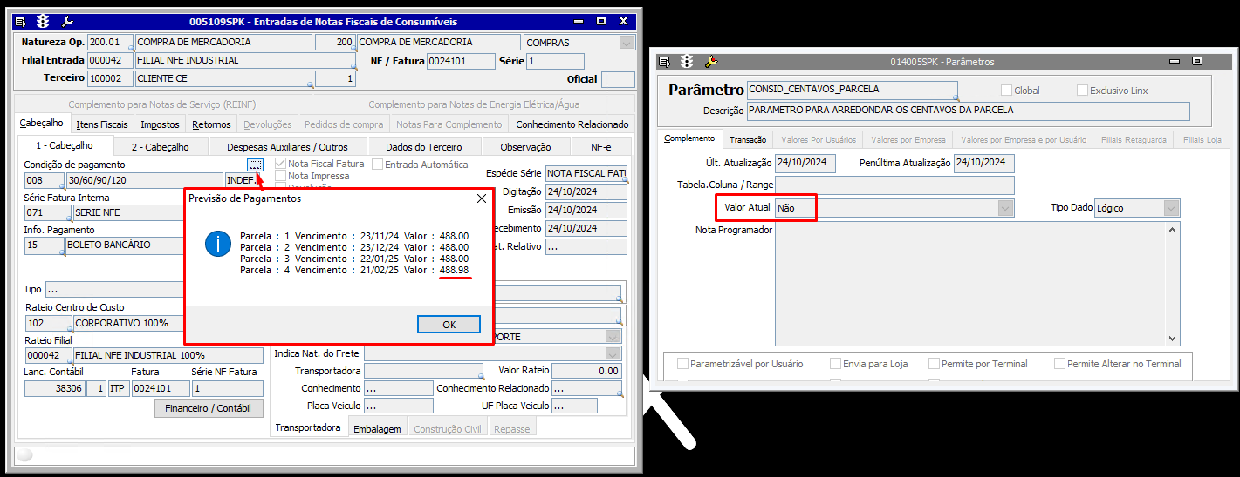

- Na tela 009022 - Cadastro de Títulos a Pagar também mostra as parcelas do título gerado através da Nota Fiscal.
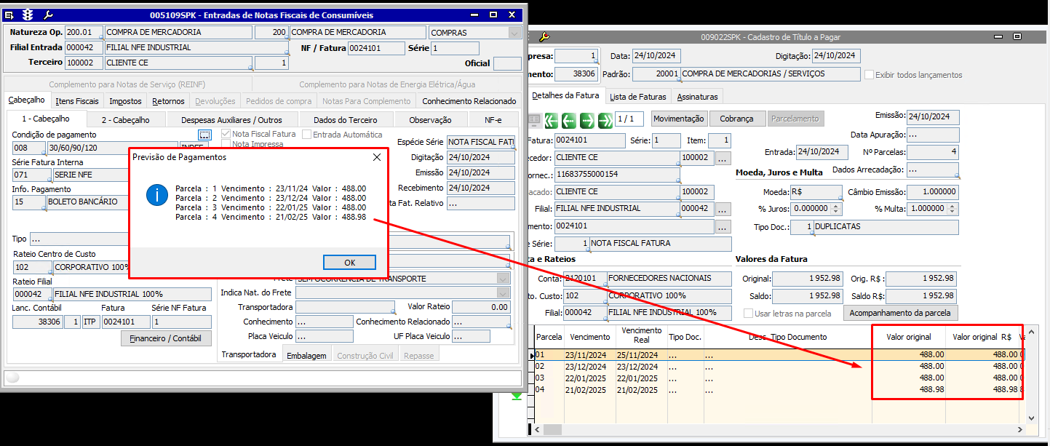

- Realizado a entrada através da tela 005102- Entrada de Notas Fiscais de Produto Acabado com o Parâmetro CONSID_CENTAVOS_PARCELA com o valor atual NÃO.
Utilizado a Condição de pagamento com parcelas 10-20-30-40-50-60, neste cenário não é somado os centavos em todas as parcelas, fazendo um arredondamento e somado apenas na última.
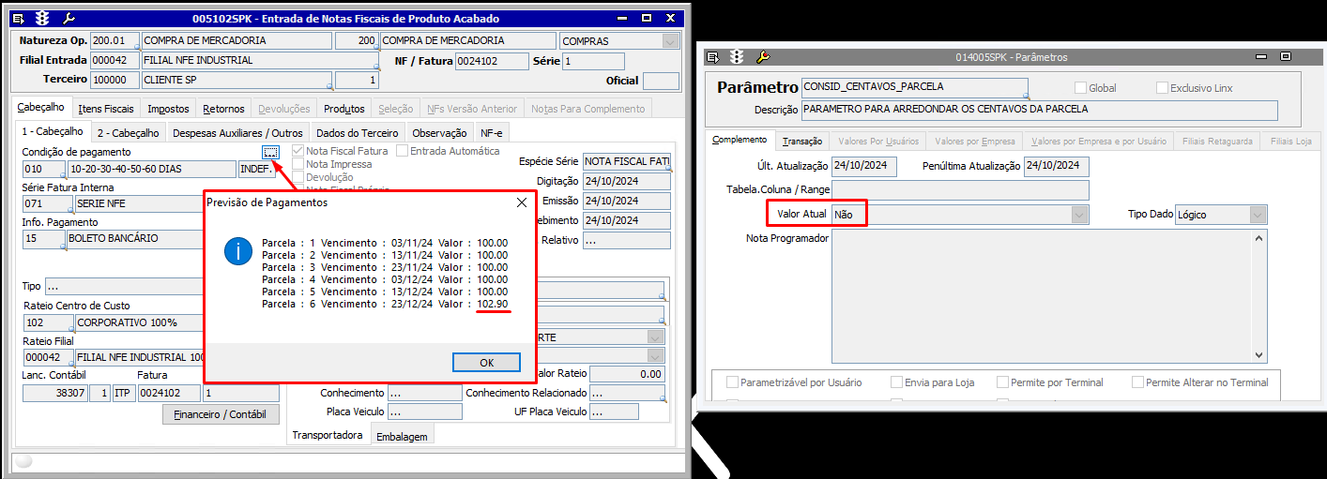

- Na tela 009022 - Cadastro de Títulos a Pagar também mostra as parcelas do título gerado através da Nota Fiscal.
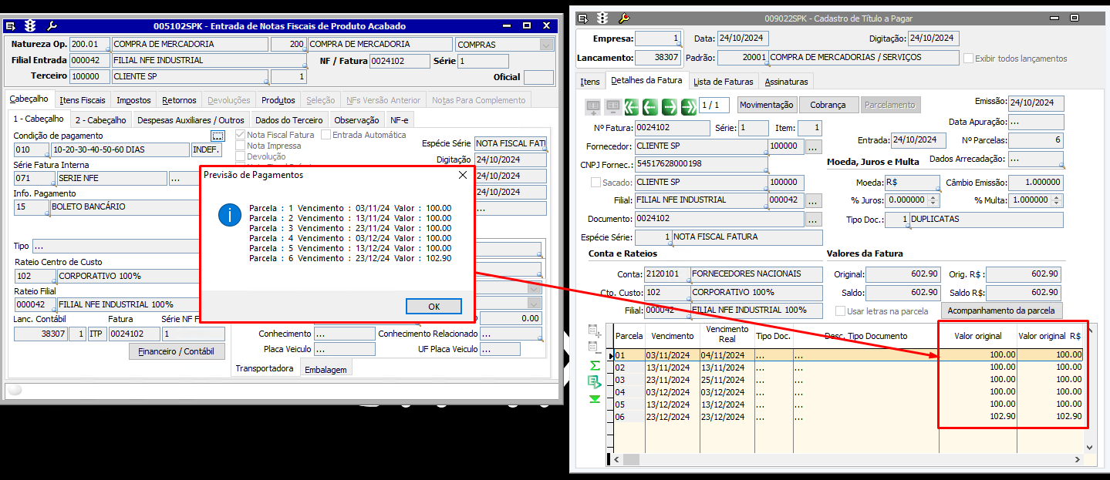

- Realizado a entrada através da tela 005104- Entrada de Notas Fiscais de Materiais com o Parâmetro CONSID_CENTAVOS_PARCELA com o valor atual NÃO.
Utilizado a Condição de pagamento com parcelas 28/42/56, neste cenário não é somado os centavos em todas as parcelas, fazendo um arredondamento e somado apenas na última.
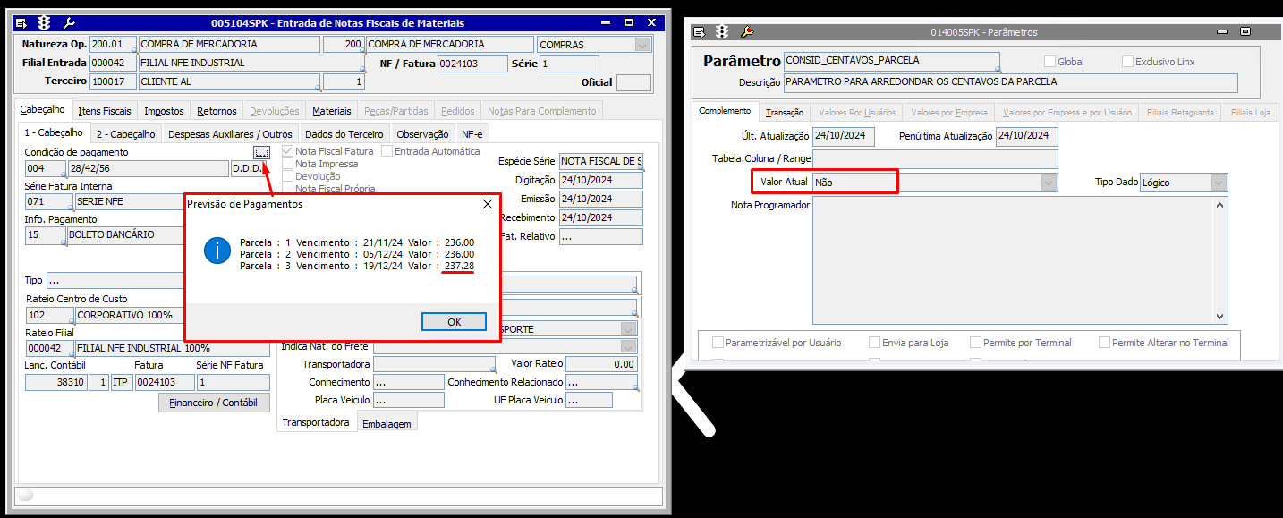

- Na tela 009022 - Cadastro de Títulos a Pagar também mostra as parcelas do título gerado através da Nota Fiscal.
